Progetto Orti Scolastici

Gruppo 53: Alberti Filippo, Mantovani Massimo, Pizzorno Michele

# Requisiti ristrutturati

Si vuole realizzare una base di dati a supporto dell’iniziativa di citizen science rivolta alle scuole “Dalla botanica ai big data”.

[…]

Per ogni scuola si vogliono memorizzare il nome dell’istituto scolastico, il codice meccanografico, la provincia, il ciclo di istruzione (primo o secondo ciclo di istruzione) e se l’istituto beneficia o meno di un finanziamento per partecipare all’iniziativa, in tal caso ne memorizziamo il tipo.

Per ogni scuola c’è almeno una persona di riferimento per l’iniziativa, ma possono essercene diverse. Per ogni persona coinvolta vogliamo memorizzare nome, cognome, indirizzo di email, opzionalmente un contatto telefonico e il ruolo (dirigente, animatore digitale, docente, …). ***Per quanto riguarda email e numero di telefono non potranno esserci duplicati.*** Nel caso la scuola sia titolare di finanziamento per partecipare all’iniziativa (es. finanziamento per progetto PON EduGreen) si vuole memorizzare se la persona sia il referente e un partecipante al progetto da cui deriva il finanziamento. ***Perciò terremo memoria sia dei referenti della scuola e sia dei referenti e dei partecipanti per il progetto da cui deriva il finanziamento.***

All’interno della scuola, possono esserci più classi partecipanti all’iniziativa. Per ognuna di esse si vuole memorizzare la classe (es. 4E), l’ordine (es. primaria, secondaria di primo grado) o il tipo di scuola (es. liceo scienze applicate, agrario) e il docente di riferimento per la partecipazione di tale classe.

Ogni scuola ha uno o più orti, identificati da un nome che identifica l’orto all’interno della scuola. Ogni orto può essere in pieno campo o in vaso, ed è caratterizzato da coordinate GPS e una superficie in mq. Si vuole inoltre memorizzare se le condizioni dell’orto lo rendono adatto a fare da controllo per altri istituti (cioè se si trova in un contesto ambientale "pulito" e l’istituto è disposto a collaborare con altri).

[…]

Si considerano un certo numero di specie (vedi allegato 1, da cui si evincono anche le informazioni da memorizzare per ogni specie) per i diversi scopi e per ogni specie vengono utilizzate un certo numero di repliche (cioè esemplari veri e propri delle piante).***Alle repliche verrà assegnato un ID univoco e ogni pianta sarà contraddistinta dal suo ID all’interno dell’orto (gli ID assegnati ad ogni pianta potranno essere diversi da orto a orto). Assumeremo che ogni specie venga utlizzata per un solo scopo in particolare.*** In particolare, in caso di biomonitoraggio le repliche del gruppo di controllo (“nel pulito”) dovranno essere lo stesso numero di quelle del gruppo per cui vogliamo monitorare lo stress ambientale. Le repliche di controllo potranno essere dislocate in un orto a disposizione dello stesso istituto o in un orto messo a disposizione da altro istituto e andrà mantenuto il collegamento tra gruppo per cui si monitora lo stress ambientale e il corrispondente gruppo di controllo. In particolare, ogni scuola dovrebbe concentrarsi su tre specie e ogni gruppo dovrebbe contenere 20 repliche.

Per ogni specifica pianta messa a dimora, verrà memorizzata la specie, il numero di replica, il gruppo, l’orto, l’esposizione specifica, la data di messa a dimora e la classe che l’ha messa a dimora.

Le rilevazioni (osservazioni) vengono effettuate sulle specifiche piante (repliche) e le informazioni acquisite (in accordo alle schede in Allegato 2) memorizzate con data e ora della rilevazione, data e ora dell’inserimento, responsabile della rilevazione (può essere un individuo o una classe) e responsabile dell’inserimento (se diverso da quello della rilevazione e anche in questo caso può essere un individuo o una classe).

Le informazioni ambientali relative a pH, umidità e temperatura vengono acquisite mediante sensori o schede Arduino […], si vogliono memorizzare numero e tipo di sensori presenti in ogni orto (e le repliche associate a quel sensore). Le informazioni possono essere rilevate tramite app e inserite nella base di dati oppure essere trasmesse direttamente da schede Arduino alla base di dati. Si vuole tenere traccia della modalità di acquisizione delle informazioni.

# Progetto concettuale

## Schema ER

## Dizionario dati ed entità

### Entità

|  |  |  |  |
| --- | --- | --- | --- |
| **Nome** | **Descrizione** | **Attributi** | **Identificatori** |
| Persona | individuo partecipante all’iniziativa | Email(0,1), Telefono(0,1), Nome, Cognome, Ruolo, ReferenteProg, PartecipaProgFin. | CodP |
| Scuola | Istituti che partecipano ai progetti relativi agli orti scolastici | CodMec, Nome, Prov, CicloIstr, Finanziamento, TipoFin, Collabora. | CodMec |
| Rilevazione | Informazione sulle piante degli orti scolastici | CodR, DataRil, DataIns, RespRil, ModAcquisizione, RespRil. | CodR |
| Responsabile | Responsabile di rilevazioni e/o inserimenti | CodResp, Tipo, IndividuoResp, ClasseResp | CodResp |
| Classe | Le classi che partecipano all’iniziativa | CodC, Ordine, TipoScuola | CodC |
| Dispositivo | Apparecchi di rilevazione delle informazioni ambientali | IdDisp, Tipo | IdDisp |
| Replica | Esemplari piante | NumReplica, Esposizione, DataDimora, Gruppo | IDReplica |
| Orto | Orti interni alla scuola | Nome, Tipo, Gps, Superf, ContestoAmb, NumSensori, TipoSensori | Nome |
| Specie | Specie piante messe a dimora | NomeScientifico, NomeComune, Esposizione, Scopo, TotRepliche | NomeScientifico |

Relazioni

|  |  |  |  |
| --- | --- | --- | --- |
| **Nome** | **Descrizione** | **Attributi** | **Entità collegate** |
| E’ referente | Persona di riferimento per la scuola |  | Persona, Scuola |
| E’ riferimento | Persona di riferimento per la classe |  | Persona, Classe |
| Fa | Persona che effettua le rilevazioni |  | Persona, Rilevazione |
| Effettua | Classe che effettua le rilevazioni |  | Classe, Rilevazioni |
| Fa parte | Classe che fa parte della scuola |  | Classe, Scuola |
| Gestisce | Classe che gestisce la replica |  | Classe, Replica |
| Produce | Dispositivo che produce la rilevazione |  | Rilevazione, Dispositivo |
| Associato a | Repliche associate al dispositivo |  | Dispositivo, Replica |
| Appartiene | Replica che appartiene alla specie |  | Replica, Specie |
| E’ contenuta | Replica contenuta nell’orto |  | Replica, Orto |
| Ha | Orto che possiede la scuola |  | Scuola, Orto |
| E’ | Persona è Responsabile |  | Persona, Responsabile |
| Fa da | Classe fa da Responsabile |  | Classe, Responsabile |
| Gestisce | Responsabile effettua Rilevazioni |  | Responsabile, Rilevazione |
| Inserisce | Responsabile inserisce Rilevazioni |  | Responsabile, Rilevazione |

### Domini non espliciti

|  |  |  |
| --- | --- | --- |
| **Entità / Relazione** | **Attributo** | **Dominio** |
| Persona | Telefono | String |
| Persona | ReferenteProg | Boolean |
| Persona | PartecipaProgFin | Boolean |
| Scuola | Finanziamento | Boolean |
| Scuola | TipoFin | String |
| Scuola | Collabora | Boolean |
| Replica | Gruppo | Integer |
| Orto | GPS | String |
| Orto | Pulito | Boolean |
| Orto | AdattoControllo | Boolean |
|  |  |  |
|  |  |  |
|  |  |  |
|  |  |  |

### Vincoli non esprimibili nel diagramma

* In caso di biomonitoraggio le repliche del gruppo di controllo (nel pulito) dovranno essere lo stesso numero di quelle del gruppo per cui vogliamo monitorare lo stress ambientale (TRIGGER)
* Ogni scuola dovrebbe concentrarsi su 3 specie e ogni gruppo dovrebbe essere composto da 20 repliche (TRIGGER)
* Due persone diverse non possono avere lo stesso numero di telefono e/o email (TRIGGER)
* I Responsabili (di rilevazioni e inserimenti) devono essere o individui o classi (CHECK)
* Il Tipo di Responsabile potrà essere solo ‘Classe’ o ‘Persona’ (CHECK)
* Lo Scopo di una Specie potrà essere solo ‘Biomonitoraggio’ o ‘Fitobotanica’ (CHECK)
* Tipo di Orto potrà essere solo ‘Vaso’ o ‘Pieno Campo’ (CHECK)
* TipoSensori di Orto potrà essere solo ‘Sensore’ o ‘Arduino’ (CHECK)
* Esposizione di Replica potrà essere solo ‘Sole’, ‘Ombra’ o ‘MezzOmbra’ (CHECK)
* Tipo in Dispositivo potrà essere solo ‘Sensore’ o ‘Arduino’ (CHECK)
* ModAcquisizione in Rilevazione potrà essere solo ‘App’ o ‘Base di Dati’ (CHECK)

### Progetto logico

### Schema ER ristrutturato

## Modifiche ai domini degli attributi – attributi

### Domini rimossi

|  |  |  |
| --- | --- | --- |
| **Entità / Relazione** | **Attributo** | **Dominio** |
| Utente | Genere | {‘M’, ‘F’, ‘A’} |
| Utente | CAP | Integer (5 digits) |
| Utente | Telefono | String |

### Domini introdotti

|  |  |  |
| --- | --- | --- |
| **Entità / Relazione** | **Attributo** | **Dominio** |
| InfoAmbientali | CodInfo | Integer |
| Anagrafica | Genere | {‘M’, ‘F’, ‘A’} |
| Telefono | Numero | String |

### Attributi modificati

Gli attributi utilizzati per memorizzare i dati anagrafici dell’Utente sono stati spostati in un’entità Anagrafica collegata univocamente all’Utente per snellire la relazione in quanto si tratta di dati poco utilizzati successivamente alla registrazione dell’utente.

## Modifiche ai vincoli

### Vincoli modificati

* Non è possibile che esista una prestazione figlia di una prenotazione che non è stata accettata

→

Non è possibile generare una prestazione in relazione con una prenotazione non accettata

* Non è possibile aggiornate le informazioni di una prenotazione se esiste una sua prestazione figlia   
  →  
  Non è possibile aggiornate le informazioni di una prenotazione se esiste una prestazione relativa

### Vincoli aggiunti

* Univocità della coppia di attributi categoria e sottocategoria nelle categorizzazioni
* Un’attività non può appartenere ad una categorizzazione con sottocategoria nulla
* Non è possibile assegnare valore nullo alla proprietà sottocategoria di una categorizzazione se questa è in relazione con un’attività
* Non è possibile inserire un utente senza inserire almeno un telefono a lui legato

### Schema logico

* **Persona** (CodP, Nome, Cognome, Email, Tel0, Ruolo, ReferenteProg, PartecipaprogFin, ScuolaSCUOLA)
* **Scuola** (CodMec, Nome, Prov, CicloIstruz, Finanziamento, TipoFin0, Collabora, ReferentePERSONA)
* **Classe** (CodC, Ordine, TipoScuola, DocRifPERSONA, ScuolaSCUOLA)
* **Responsabile** (CodResp, Nominativo, IndividuoRespPERSONA, ClasseRespCLASSE)
* **Rilevazione** (CodR, RespIns0, DataRilev, DataIns, RespRilev, ModAcquisizione, InfoAmbINFOAMBIENTALI, DispositivoDISPOSITIVO, ClasseRilevCLASSE, IndividuoRilevPERSONA)
* **InfoAmbientali** (CodInfo, LargChioma, LungChioma, PesoFrescoChioma, PesoSeccoChioma, AltPianta, LungRadici, PesoFrescoRadici, PesoSeccoRadici, NumFiori, NumFrutti, NumFoglieDann, SuperfDann, pH, Umidità, Temperatura)
* **Dispositivo** (IDDisp, IDReplicaREPLICA ,Tipo)
* **Replica** (IDReplica, Gruppo, DataDimora, Esposizione, SpeciePiantaSPECIE, ClasseDimoraCLASSE, OrtoORTO, DispositivoDISPOSITIVO)
* **Specie** (NomeScientifico, *NomeComune*, Esposizione, Scopo, TotRepliche)
* **Orto** (Nome, Tipo, Gps, Superf, ContestoAmb, AdattoControllo, NumSensori, TipoSensori, IDReplicaREPLICA, ScuolaSCUOLA )

### Qualità dello schema – ottimizzazioni

La relazione Categorizzazione, avente le dipendenze funzionali:

codice → categoria, sottocategoriaO

categoria, sottocategoriaO → codice

Sebbene sia in BCNF presenta delle anomalie:  
il campo categoria è ridondante (va ripetuto per ogni sottocategoria)  
la modifica di una categoria per una tupla della relazione comporta un’anomalia in quanto le rimanenti tuple relative a quella categoria non verrebbero aggiornate.  
Sussiste inoltre un’anomalia di cancellazione in quanto per eliminare una categoria (e di conseguenza le sue sottocategorie) sarebbe necessario eliminare singolarmente tutte le tuple della relazione Categorizzazione corrispondente a quella categoria.  
Le anomalie sono state risolte separando la relazione in due relazioni differenti.

### Schema logico ottimizzato

Utente (mail, sospeso, saldoOre)

Telefono (numero, mailUtente)

Anagrafica (mailUtente, nome, cognome, genere, datanascita, luogonascita, indirizzo)

Prenotazione (codice, data, ora, luogo, durata, annotazioniO, stato, mailUtenteUtente, codiceAttivitaAttivita)

Prestazione (codicePrenotazionePrenotazione, voto, feedbackO)

Attivita (codice, simmetrica, livelloO, specificaO, tipoO, tipoDisponibilità, mailUtenteUtente, codiceCategorizzazioneCategorizzazione, zonaZona)

Categoria (categoria)

Categorizzazione (codice, *categoria*Categoria, *sottocategoria*)

Zona (denominazione)

# Piani di Esecuzione

## L’elenco delle attività offerte in una certa zona per una certa sottocategoria

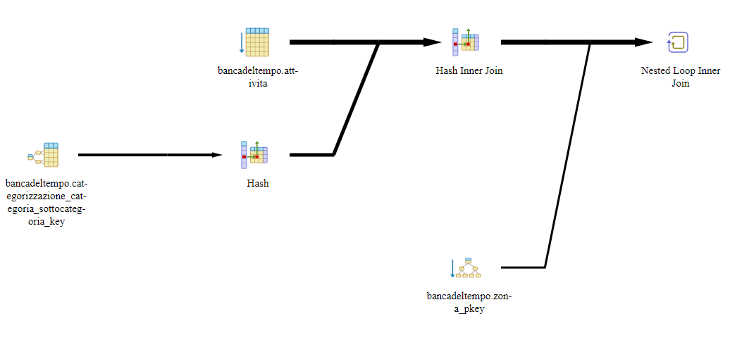

Il sistema esegue una hash inner join tra le attività e le categorizzazioni (per filtrare per sottocategoria), le tuple necessarie di entrambe le relazioni sono ottenute utilizzando gli indici. Categorizzazione, oltre all’indice sulla chiave primaria ha un indice sulla chiave esterna categoria.

Viene infine effettuato un nested loop inner join tra le tuple ottenute e le zone prese dalla relazione utilizzando l’indice sulla chiave primaria.

## L’elenco degli utenti che hanno offerto prestazioni con valutazione >=8 per una data categoria

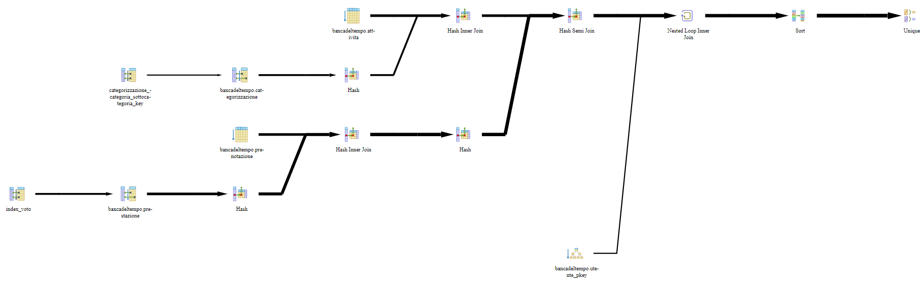

Il sistema si comporta analogamente per ottenere l’elenco delle prestazioni con valutazione >=8 e le attività della categoria:

Utilizzando gli indici (chiave primaria per categorizzazione e indice ad albero sul voto per prestazione) per filtrare le tuple, nel caso di prestazione verrà poi eseguita un’inner join con prenotazione.

Vengono quindi eseguite due ulteriori join, la prima (semi) per unire i risultati ottenuti fino ad ora, e la seconda (nested loop inner) per legare i dati agli utenti (ottenuti usando l’indica sulla chiave primaria).

Il distinct è realizzato con un sort sulla *mail* utentee una unique.

## Selezione del numero di ore guadagnate mensilmente da un certo utente in un intervallo di tempo

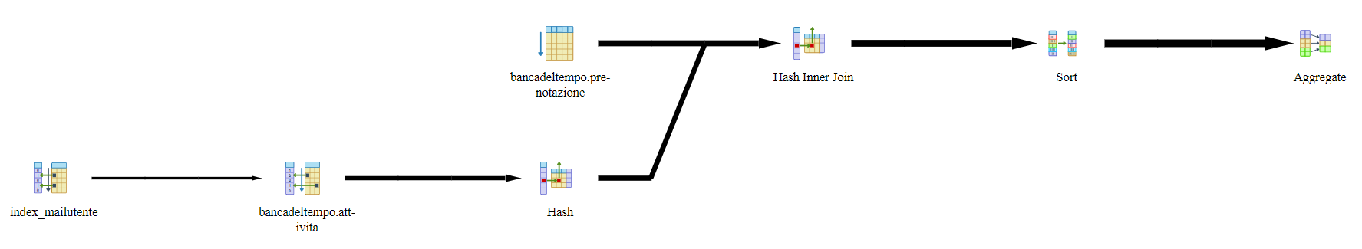

L’utente interessato viene ottenuto utilizzando l’indice sulla chiave primaria della relazione, questa viene quindi unita con una hash inner join ai risultati filtrati dalle prenotazioni.

Il filtro è sulla data e sullo stato (solo le prenotazioni accettate, alle quali, secondo ai vincoli specificati, corrispondono le prestazioni, porteranno ad un saldo ore positivo).  
Il sistema non utilizza l’indice sul campo Stato di prenotazione perché, in base alla popolazione della base di dati, la maggior parte delle prenotazioni sono accettate, di conseguenza non si avrebbe una riduzione sufficiente di tuple sulle quali eseguire il filtro.

Il group by è realizzato con un sort su mese ed anno ed un aggregate.

## L’elenco delle prestazioni di attività simmetriche

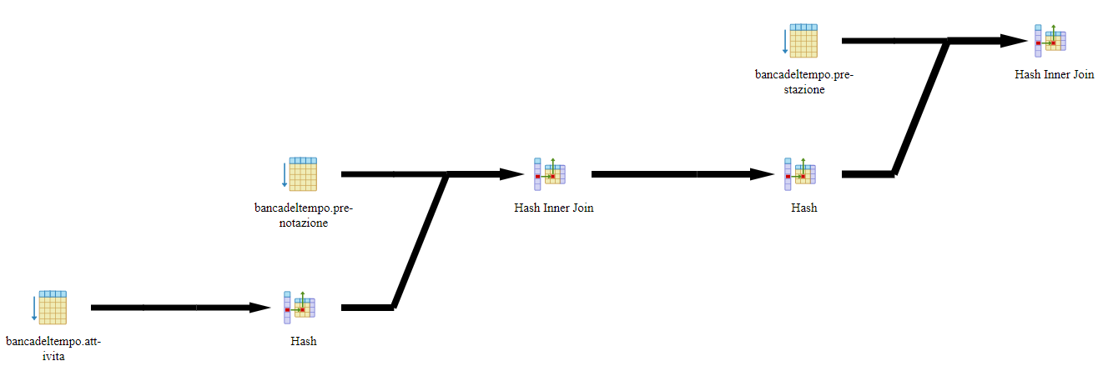

Vengono eseguiti degli hash inner join prima tra le prenotazioni e le attività (queste ultime filtrate sull’attributo *simmetrica*) e poi tra l’output ottenuto e le prestazioni.

## L’elenco degli utenti sospesi o che abbiano il saldo ore inferiore a -5

Viene eseguita una hash inner join tra gli utenti (filtrati per *saldoOre* e *sospeso*).

## L’elenco delle prenotazioni rifiutate per la giornata di oggi

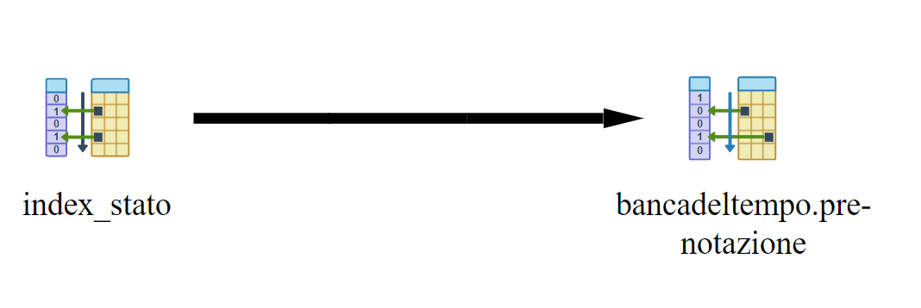

Le prenotazioni sono ottenute utilizzando l’indice sullo stato e successivamente filtrate per la data.

Il sistema utilizza l’indice sullo stato in quanto la percentuale di prenotazioni rifiutate nella base di dati è molto bassa, di conseguenza otterrà un numero limitato di tuple sulle quali eseguire il filto.

Banca del tempo

Gruppo 18

Mehillka Marien, Parodi Niccolò, Pusceddu Matteo

# Controllo dell’Accesso

|  |  |  |  |  |  |  |  |  |  |  |
| --- | --- | --- | --- | --- | --- | --- | --- | --- | --- | --- |
| Utente | | | Utente | | Correntista | | ResponsabileCat | | AmministratoreBanca | |
|  | | S | ✕ | | ✓ | | ✓ | | ✓ | |
| I |
| U | *mail, sospeso* | | *mail, sospeso* | |
| D | ✕ | | ✕ | |
| Anagrafica | | | Utente | | Correntista | | ResponsabileCat | | AmministratoreBanca | |
|  | | S | ✕ | | ✓ | | ✓ | | ✓ | |
| I |
| U |
| D | ✕ | | ✕ | |
| Telefono | | | Utente | | Correntista | | ResponsabileCat | | AmministratoreBanca | |
|  | | S | ✕ | | ✓ | | ✓ | | ✓ | |
| I |
| U |
| D |
| Categoria | | | Utente | | Correntista | | ResponsabileCat | | AmministratoreBanca | |
|  | | S | ✓ | | ✓ | | ✓ | | ✓ | |
| I | ✕ | | ✕ | |
| U |
| D |
| Categorizzazione | | | Utente | | Correntista | | ResponsabileCat | | AmministratoreBanca | |
|  | | S | ✓ | | ✓ | | ✓ | | ✓ | |
| I | ✕ | | ✕ | |
| U |
| D |
| Attività | | | Utente | | Correntista | | ResponsabileCat | | AmministratoreBanca | |
|  | | S | ✓ | | ✓ | | ✓ | | ✓ | |
| I | ✕ | |
| U |
| D |
| Prenotazione | | | Utente | | Correntista | | ResponsabileCat | | AmministratoreBanca | |
|  | | S | ✕ | | ✓ | | ✓ | | ✓ | |
| I |
| U |
| D |
| Prestazione | | | Utente | | Correntista | | ResponsabileCat | | AmministratoreBanca | |
|  | | S | *voto, feedback* | | ✓ | | ✓ | | ✓ | |
| I | ✕ | |
| U |
| D |
| Zona | | | Utente | | Correntista | | ResponsabileCat | | AmministratoreBanca | |
|  | | S | ✓ | | ✓ | | ✓ | | ✓ | |
| I | ✕ | | ✕ | | ✕ | |
| U |
| D |
| Relazione | | | | Ruolo | | Ruolo | Ruolo | Ruolo | |
|  | Select | | | ✓ (permesso)  [eventuali campi]  ✕ (non permesso) | | ✓ (permesso)  [eventuali campi]  ✕ (non permesso) | ✓ (permesso)  [eventuali campi]  ✕ (non permesso) | ✓ (permesso)  [eventuali campi]  ✕ (non permesso) | |
| Insert | | |
| Update | | |
| Delete | | |

## Specifiche ruoli

### Utente

Coloro che non posseggono un conto sulla banca del tempo.

Non sono registrati sulla base di dati e possono unicamente visualizzare quali attività vi sono svolte in quali zone con le relative valutazioni e feedback.

### Correntista

Coloro che posseggono un conto sulla banca del tempo, posseggono tutti i permessi degli utenti.

I loro dati sono registrati sulle relazioni Utente, Anagrafica e Telefono.  
Possono quindi inserirvi dati o modificarne le informazioni correnti.

Possono inoltre manipolare le relazioni Attività, Prestazione e Prenotazione per indicare i loro bisogni e disponibilità e per interagire con gli alti correntisti.

A livello applicativo verrà impedito loro di modificare o eliminare i dati che non gli appartengono, mentre i vincoli di integrità renderanno impossibile eliminare Attività o Prenotazioni che causerebbero perdite di dati a cascata.

### ResponsabileCat

Coloro che possono gestire una categoria sulla banca del tempo, posseggono tutti i permessi dei correntisti.

Hanno la possibilità di modificare le informazioni di una o più categorie e delle relative sottocategorie.

I vincoli di integrità gli impediranno di cancellare categorie / sottocategorie per le quali esistono delle attività, mentre a livello applicativo verrà impedito loro di modificare le informazioni delle categorie delle quali non sono responsabili.

Possono cedere i loro privilegi sulle categorie ad altri utenti, eventualmente permettendogli di fare lo stesso.

### AmministratoreBanca

Coloro che hanno il controllo sulla base di dati.

Possono visualizzare, inserire, modificare od eliminare tutte le informazioni su ogni relazione.

Hanno anche la possibilità di cedere i loro privilegi ad altri utenti, eventualmente permettendogli di fare lo stesso.